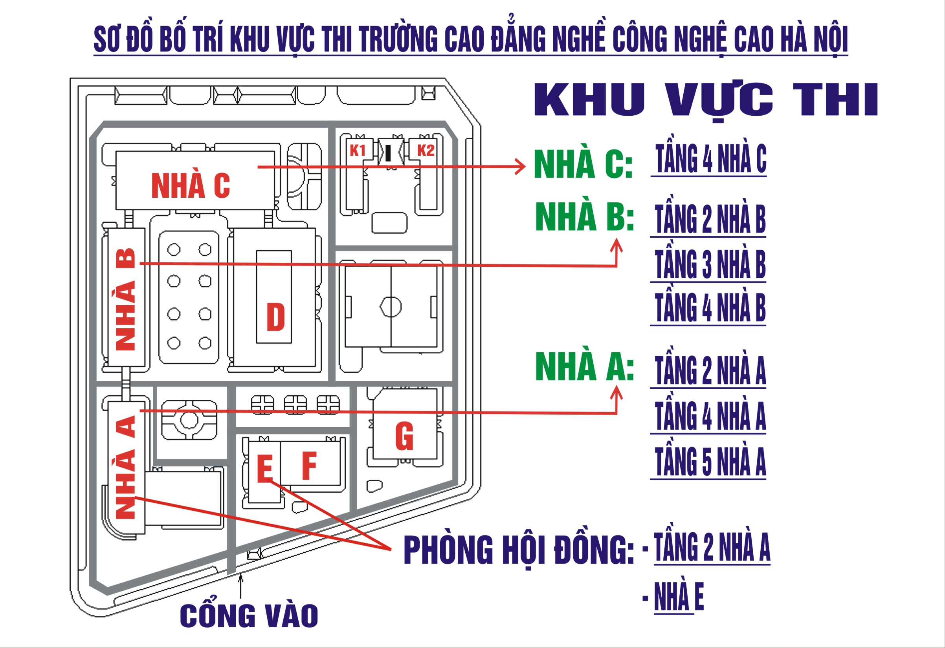
ĐỢT2 NGÀY 8-10/7/2014
P 71 – P 77
P 64 – P 70
ĐIỂM THI SỐ 2
33 PHÒNG
P 55 – P 63
P 78 – P 86
và P. 116
P 39 – P 42
P 43 – P 47
P 48 – P 54
ĐIỂM THI SỐ 1
16 PHÒNG

